INC000097489349 - Report PSN-BI 353 - Pedidos Cliente por Oportunidade
5 de dezembro de 2025
10:44
Date: 20251205
Requester: Rui Silva VDF
Description:
- User was uploading a file in AT and the file was not reaching is side processed.

Initial Diagnosis:
- Abort in Talend job Client Orders by Opportunities Self Service

Actions Taken:
- Step 1
Verificar se o ficheiro ficou preso na folder /var/SP/prd_share/BI_Reporting/inprogress na PT1098YR.

- Step 2
Mover o ficheiro para a pasta /var/SP/prd_share/BI_Reporting/input e retirar o sufixo da data que esta antes do nome, porque esta data é adicionada no load do job.

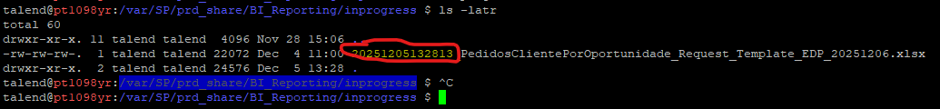

Resolution:
- Após colocar o ficheiro na pasta input rerun no job mencionado em cima e já passou com sucesso.

Related Links:
- Documentation
https://confluence.sp.vodafone.com/spaces/VDE1/pages/669837049/Talend+-+Job+11+Client+Orders+by+Opportunities+Self+Service

